k
i
ki
ki
i
iki

ki ki

ki ki
iki iki

iki iki

il ke İl ke
ilke İlke
ilke ilke

İlke

İlke

a ile
aile aile
aile aile

aile

Aşağıdaki metinleri okutunuz.
Ali
Ali, ekle.
Ali, keke ekle.
Ali, keke kekik ekle.
Ali, ek.
Ali, kelek ek.
Ali, elli kelek ek.

kekik

Ali



kelek

İlke
İlke, lekeli.
İlke, lekeli elle.
İlke, ilikli al.
İlke, kelek ekili.
İlke, kekik ekili.
İlke kelek kekik al.

etek

İlke


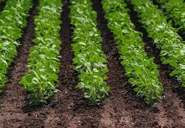
ekili

Aile
Ali ile İlke aile.
Ali ile İlke 1 aile.
Ali ile İlke keklik elle.
İki keklik elle.

aile

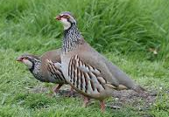 keklik

Aşağıdaki varlıklardan belirtilen sayı kadarını boyayınız.
6 | 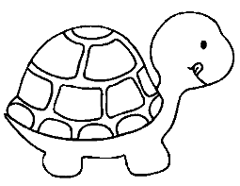
3 | 
5 | 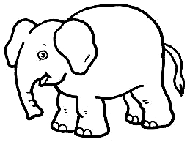
8 | 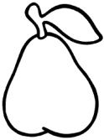
9 | 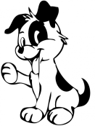
7 | 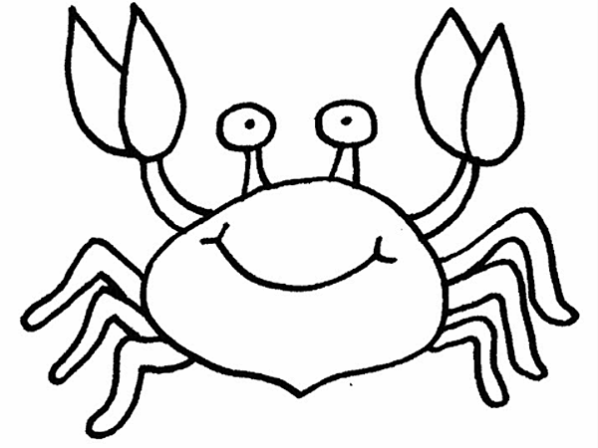
4 | 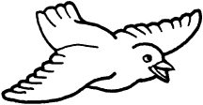
3 | 
1 | 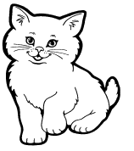
5 | 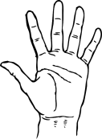
2 | 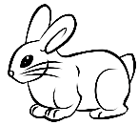
6 | 

